КОМИТЕТ  РЕСПУБЛИКИ ТАТАРСТАН  ПО ОХРАНЕ ОБЪЕКТОВ КУЛЬТУРНОГО НАСЛЕДИЯ |  | ТАТАРСТАН РЕСПУБЛИКАСЫНЫӉ МӘДӘНИ МИРАС ОБЪЕКТЛАРЫН САКЛАУ КОМИТЕТЫ

ПРИКАЗ БОЕРЫК
 | г. Казань | №

О включении выявленного объекта культурного наследия «Здание аптеки», 1902 г., расположенного по адресу: Республика Татарстан, Лаишевский муниципальный район, г. Лаишево, ул. Горького, д.7, в единый государственный реестр объектов культурного наследия (памятников истории и культуры) народов Российской Федерации в качестве объекта культурного наследия регионального значения «Здание уездной аптеки», 1902 г., расположенный по адресу: Республика Татарстан, Лаишевский район, г. Лаишево, ул. Горького, д. 7, утверждении границ его территории и предмета охраны

В соответствии с Федеральным законом от 25 июня 2002 года № 73-ФЗ
«Об объектах культурного наследия (памятниках истории и культуры) народов Российской Федерации», Законом Республики Татарстан от 1 апреля 2005 года
№ 60-ЗРТ «Об объектах культурного наследия в Республики Татарстан»,
на основании положительного заключения государственной историко-культурной экспертизы от 24.10.2024, п р и к а з ы в а ю:
- Включить выявленный объект культурного наследия «Здание аптеки», 1902 г., расположенный по адресу: Республика Татарстан, Лаишевский
муниципальный район, г. Лаишево, ул. Горького, д.7, в единый
государственный реестр объектов культурного наследия (памятников
истории и культуры) народов Российской Федерации в качестве
объекта культурного наследия регионального значения «Здание уездной аптеки», 1902 г. (вид объекта – памятник), расположенного по адресу: Республика Татарстан, Лаишевский муниципальный район, г. Лаишево, ул. Горького, д. 7.
- Утвердить границы территории объекта культурного наследия регионального значения «Здание уездной аптеки», 1902 г., расположенного по адресу: Республика Татарстан, Лаишевский муниципальный район, г. Лаишево,
ул. Горького, д. 7, согласно приложению № 1 к настоящему приказу.
- Утвердить предмет охраны объекта культурного наследия регионального значения «Здание уездной аптеки», 1902 г., расположенного по адресу: Республика Татарстан, Лаишевский муниципальный район, г. Лаишево, ул. Горького, д. 7, согласно приложению № 2 к настоящему приказу.
- Отделу учета объектов культурного наследия и градостроительной деятельности обеспечить внесение сведений о границах территории указанного объекта культурного наследия в Единый государственный реестр недвижимости и единый государственный реестр объектов культурного наследия (памятников истории и культуры) народов Российской Федерации.
- Контроль за исполнением настоящего приказа оставляю за собой.

Председатель И.Н. Гущин
Приложение № 1
к приказу Комитета
Республики Татарстан по охране объектов культурного наследия
от __________ 2024 года № ___

Границы территории
объекта культурного наследия регионального значения
«Здание уездной аптеки», 1902 г., расположенного по адресу: Республика Татарстан, Лаишевский муниципальный район, г. Лаишево, ул. Горького, д. 7

Карта (схема) границ территории
объекта культурного наследия регионального значения
«Здание уездной аптеки», 1902 г., расположенного по адресу: Республика Татарстан, Лаишевский муниципальный район, г. Лаишево, ул. Горького, д. 7

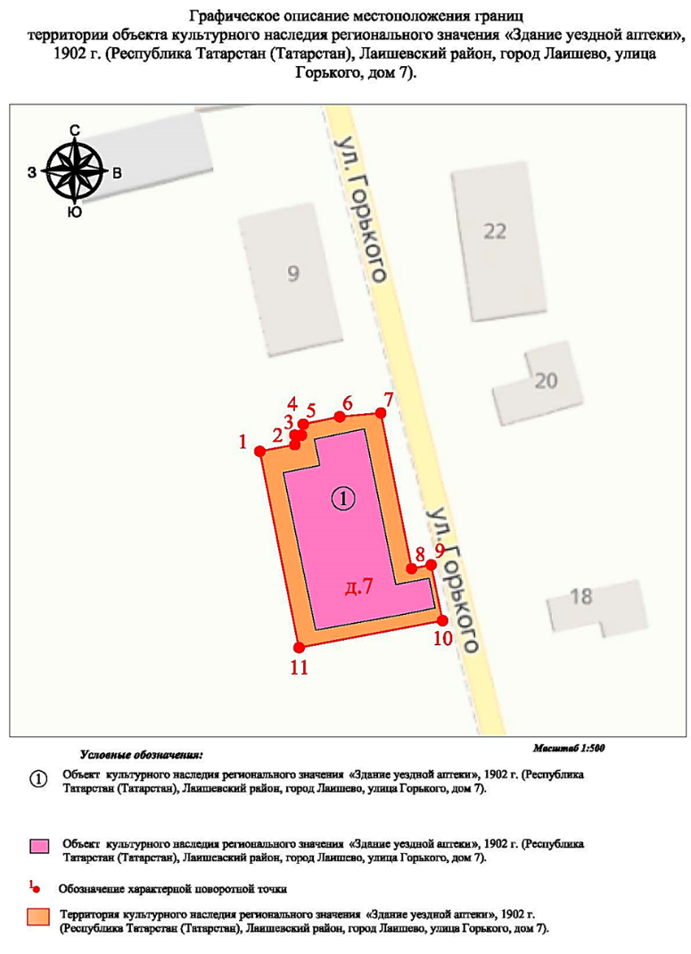
16:24:170134:37
Масштаб 1: 500

Условные обозначения:

1 | - обозначение характерной поворотной точки
 | - границы территории объекта культурного наследия
 | - объект культурного наследия
 | - территория объекта культурного наследия
16:24:170134:37 | - кадастровый номер земельного участка

Текстовое описание границ территории
объекта культурного наследия регионального значения «Здание уездной аптеки», 1902 г., расположенного по адресу: Республика Татарстан, Лаишевский муниципальный район, г. Лаишево, ул. Горького, д. 7

Границы территории объекта культурного наследия регионального значения «Здание уездной аптеки», 1902 г., расположенного по адресу: Республика Татарстан, Лаишевский муниципальный район, г. Лаишево, ул. Горького, д. 7, проходят:

Прохождение границы |  | Описание прохождения границы
от точки | до точки | Описание прохождения границы
1 | 2 | от точки 1 на 5.16 метра по границе земельного участка с кадастровым номером 16:24:170134:37 до точки 2;
2 | 3 | от точки 2 на 1.39 метра по границе земельного участка с кадастровым номером 16:24:170134:37 до точки 3;
3 | 4 | от точки 3 на 0.95 метра по границе земельного участка с кадастровым номером 16:24:170134:37 до точки 4;
4 | 5 | от точки 4 на 1.59 метра по границе земельного участка с кадастровым номером 16:24:170134:37 до точки 5;
5 | 6 | от точки 5 на 5.38 метра по границе земельного участка с кадастровым номером 16:24:170134:37 до точки 6;
6 | 7 | от точки 6 на 5.99 метра в восточном направлении до точки 7;
7 | 8 | от точки 7 на 22.93 метра в южном направлении, параллельно восточному фасаду памятника до точки 8;
8 | 9 | от точки 8 на 2.88 метра в восточном направлении до точки 9;
9 | 10 | от точки 9 на 8.21 метра в южном направлении до точки 10;
10 | 11 | от точки 10 на 21.18 метра в западном направлении, параллельно южному фасаду памятника, в 2-х метрах к югу от него до точки 11;
11 | 1 | от точки 11 на 28.93 метра в северном направлении, параллельно западному фасаду памятника, в 3-х метрах к западу от него  до точки 1.

Таблица характерных точек границ территории
объекта культурного наследия регионального значения «Здание уездной аптеки», 1902 г., расположенного по адресу: Республика Татарстан, Лаишевский муниципальный район, г. Лаишево, ул. Горького, д. 7

№ | Координаты характерных точек в местной системе координат (МСК-16)
№ | X | Y
1 | 432567.03 | 1333077.97
2 | 432567.99 | 1333083.04
3 | 432569.38 | 1333083.04
4 | 432569.38 | 1333083.99
5 | 432570.95 | 1333084.25
6 | 432572.03 | 1333089.52
7 | 432572.57 | 1333095.49
8 | 432550.08 | 1333099.95
9 | 432550.62 | 1333102.78
10 | 432542.57 | 1333104.42
11 | 432538.67 | 1333083.61
1 | 432567.03 | 1333077.97

Приложение № 2
к приказу Комитета
Республики Татарстан по охране объектов культурного наследия
от __________ 2024 года № ____

Предмет охраны*
объекта культурного наследия регионального значения «Здание уездной аптеки», 1902 г., расположенного по адресу: Республика Татарстан, Лаишевский муниципальный район, г. Лаишево, ул. Горького, д. 7

1. Градостроительные характеристики: местоположение памятника: на исторической красной линии ул. Горького.
2. Композиционная значимость (роль) в структуре окружающего природного и культурного ландшафта.
3. Габариты, силуэт памятника: в пределах исторических кирпичных стен.
4. Архитектурные и конструктивные характеристики: объемно-пространственная композиция памятника: «Г» образное в плане одноэтажное кирпичное здание на цокольном этаже.
5. Крыша: конфигурация кровли (скатная); высотные отметки по коньку; материал конструкций (стропила и обрешетка деревянные); характер кровельного покрытия (гладкое металлическое покрытие с фальцевым соединением); цвет кровли, отливов оконных проемов и водосточных труб: сурик (коричневый).
6. Композиция и архитектурно-художественное оформление фасадов, включая местоположение, форму и размер оконных и дверных проемов, обреза цоколя, подоконных полочек с кирпичным орнаментом, клинчатой перемычкой с замковым камнем и сандриком-ресничкой, прясел и лопаток, городчатого пояса и поребрика, многообломного венчающего карниза и ступенчатого аттика с сухариками в карнизе и окном Люкарна в тимпане:
6.1. Главный (восточный) фасад по ул. Горького прорезан 5-ю осями света и фланкирован по оси дверными проемами. К южному входу с главного фасада ведет кирпичный трапециевидный в плане лестничный марш со стенками на столбах и площадкой. Фасад композиционно построен в три прясла, разделенными гладкими лопатками, ритмично поставленными вертикально оконными проемами с лучковым очертанием и лучковыми профилированными бровками-сандриками, оформленными клинчатыми перемычками с замковым камнем и подоконными полочками с рисунком кирпичного орнамента. Композицию завершает плоскость городчатый пояс, поребрик, многообломный венчающий карниз и ступенчатый аттик с сухариками в карнизе и окном Люкарна в тимпане;
6.2. Северный (торцевой) фасад лишен оконных проемов (глухой); венчающая плоскость фасада оформлена городчатым поясом, поребриком и многообломным венчающим карнизом;
6.3. Южный (торцевой) фасад оформлен тремя осями окон с лучковым очертанием и лучковыми профилированными бровками-сандриками, оформленными клинчатыми перемычками с замковым камнем и подоконными полочками с рисунком кирпичного орнамента. Композицию завершает плоскость городчатый пояс, поребрик, многообломный венчающий карниз.
7. Отделка фасадной поверхности: лицевая кирпичная кладка; колористическое решение фасадов: натуральный цвет глиняного кирпича.
8. Заполнение оконных проёмов: 7-ми стекольное с верхней горизонтальной фрамугой лучкового очертания; конструктивная схема памятника: бескаркасная с несущими кирпичными стенами из брускового и лекального глиняного кирпича; местоположение продольных и поперечных несущих стен и тип материала изготовления (кирпичная кладка); перекрытия: плоские; тип перемычек: клинчатые; внешняя лестница, ее пространственное и конструктивное решение, архитектурно-художественное оформление, материал, техника исполнения (одномаршевая кирпичная лестница на столбах с филенками и с кирпичной площадкой и ограждением).
9. Конструктивная схема памятника: бескаркасная с несущими кирпичными стенами из брускового и лекального глиняного кирпича; местоположение продольных и поперечных несущих стен и тип материала изготовления (кирпичная кладка); перекрытия: плоские; тип перемычек: клинчатые.
10. Внешняя лестница, ее пространственное и конструктивное решение, архитектурно-художественное оформление, материал, техника исполнения (одномаршевая кирпичная лестница на столбах с филенками и с кирпичной площадкой и ограждением).

* Предмет охраны может быть изменён в процессе комплексных научных исследований
и проведения реставрационных работ.

Таблица предмета охраны
объекта культурного наследия регионального значения
«Здание уездной аптеки», 1902 г., расположенного по адресу: Республика Татарстан, Лаишевский муниципальный район, г. Лаишево, ул. Горького, д. 7

№ | Предмет охраны | Фотофиксация основных элементов/графические материалы
1. | Градостроительные характеристики:  местоположение памятника: на исторической красной линии  ул. Горького | 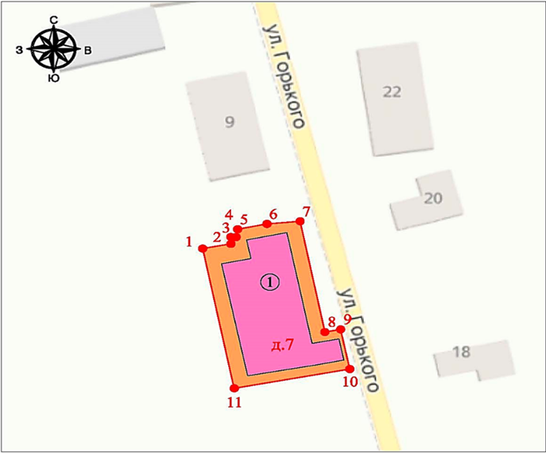  Условные обозначения:  -объект культурного наследия  Рис. 1. Местоположение объекта
2. | Композиционная значимость (роль) в структуре окружающего природного и культурного ландшафта | 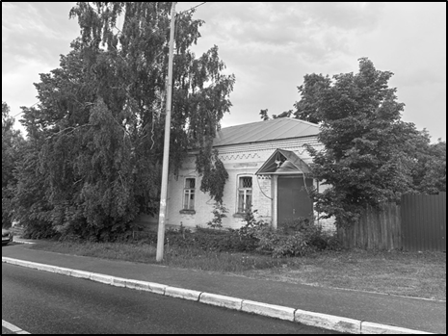  Рис. 2. Фрагмент центральной части
3. | Габариты, силуэт памятника: в пределах исторических кирпичных стен | Рис. 3. Объемно-пространственная композиция здания
4. | Архитектурные и конструктивные характеристики:  объемно-пространственная композиция памятника: «Г» образное в плане одноэтажное кирпичное здание на цокольном этаже | 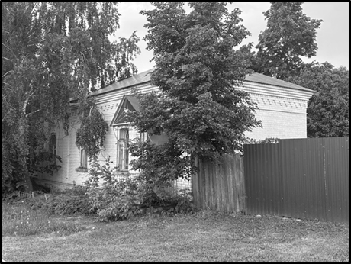  Рис. 4. Фрагмент центральной и боковой части
5. | Крыша: конфигурация кровли (скатная); высотные отметки по коньку; материал конструкций (стропила и обрешетка деревянные); характер кровельного покрытия (гладкое металлическое покрытие с фальцевым соединением); цвет кровли, отливов оконных проемов и водосточных труб: сурик (коричневый) | Рис. 5. Объемно-пространственная композиция здания
6. | Композиция и архитектурно-художественное оформление фасадов, включая местоположение, форму и размер оконных и дверных проемов, обреза цоколя, подоконных полочек с кирпичным орнаментом, клинчатой перемычкой с замковым камнем и сандриком-ресничкой, прясел и лопаток, городчатого пояса и поребрика, многообломного венчающего карниза и ступенчатого аттика с сухариками в карнизе и окном Люкарна в тимпане | 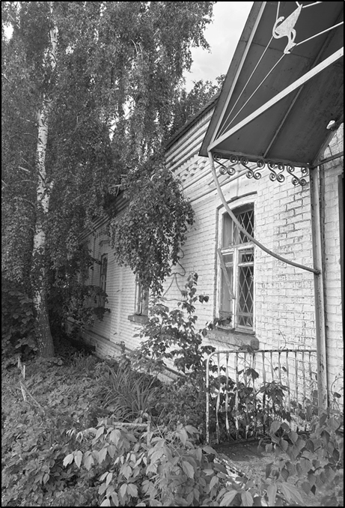  Рис. 6. Фрагмент оформления фасада
6.1. | Главный (восточный) фасад по ул. Горького прорезан 5-ю осями света и фланкирован по оси дверными проемами; к южному входу с главного фасада  ведет кирпичный трапециевидный в плане лестничный марш со стенками на  столбах и площадкой; фасад композиционно построен в три прясла,  разделенными гладкими лопатками, ритмично поставленными вертикально  оконными проемами с лучковым очертанием и лучковыми профилированными  бровками-сандриками, оформленными клинчатыми перемычками с замковым  камнем и подоконными полочками с рисунком кирпичного орнамента;  композицию завершает плоскость городчатый пояс, поребрик, многообломный  венчающий карниз и ступенчатый аттик с сухариками в карнизе и окном Люкарна в тимпане | Рис. 7. Общий вид со стороны улицы Горького,  объемно-пространственная композиция
6.2. | Северный (торцевой) фасад лишен оконных проемов (глухой);  венчающая плоскость фасада оформлена городчатым поясом, поребриком и  многообломным венчающим карнизом; | Рис. 8. Дворовой северный фасад
6.3. | Южный (торцевой) фасад оформлен тремя осями окон с лучковым  очертанием и лучковыми профилированными бровками-сандриками,  оформленными клинчатыми перемычками с замковым камнем и подоконными  полочками с рисунком кирпичного орнамента. Композицию завершает  плоскость городчатый пояс, поребрик, многообломный венчающий карниз | Рис. 9. Дворовой южный фасад
7. | Отделка фасадной поверхности: лицевая кирпичная кладка;  колористическое решение фасадов: натуральный цвет глиняного кирпича | 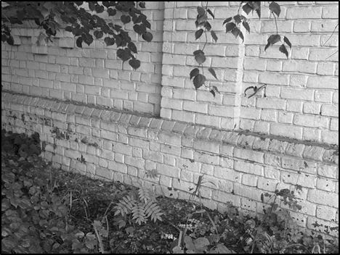  Рис. 10. Фрагмент кирпичной стены  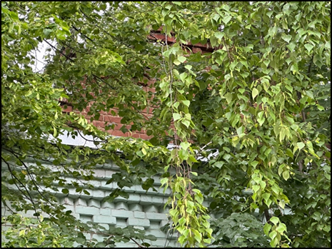  Рис. 11. Фрагмент кирпичной стены  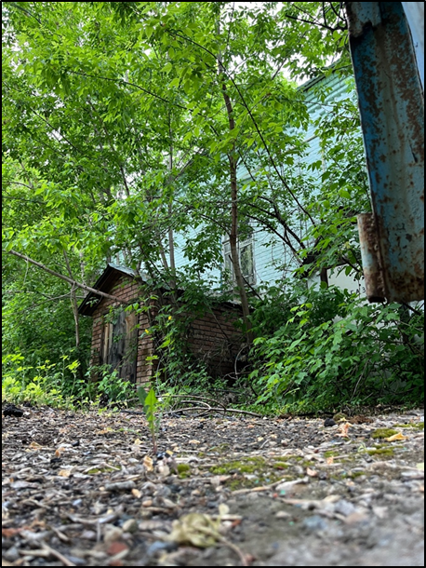  Рис. 12. Фрагмент уличного фасада
8. | Заполнение оконных проёмов: 7-ми стекольное с верхней горизонтальной фрамугой лучкового очертания | 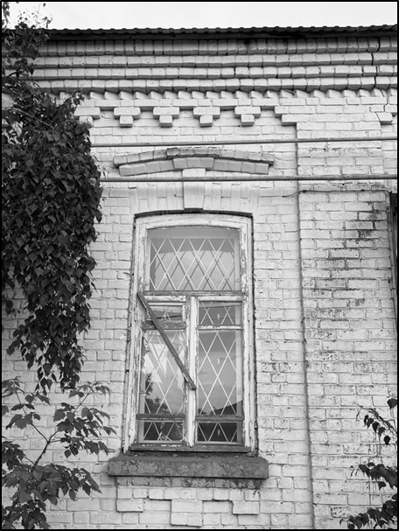  Рис. 13. Оконный проем
9. | Конструктивная схема памятника: бескаркасная с несущими кирпичными стенами из брускового и лекального глиняного кирпича; местоположение продольных и поперечных несущих стен и тип материала изготовления (кирпичная кладка); перекрытия: плоские; тип перемычек: клинчатые | 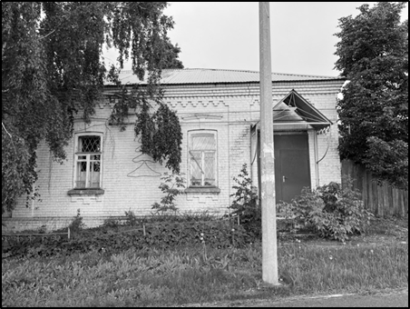  Рис. 14. Оконные и дверной проемы
10. | Внешняя лестница, ее пространственное и конструктивное решение, архитектурно-художественное оформление, материал, техника исполнения (одномаршевая кирпичная лестница на столбах с филенками и с кирпичной площадкой и ограждением) | 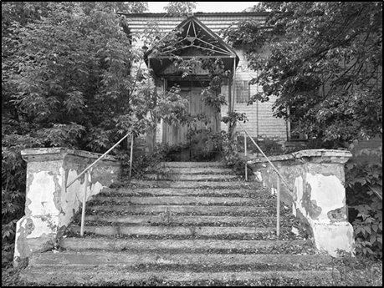  Рис. 15. Фрагмент лестницы и дверного проема

Графическое изображение 1. Подвал.
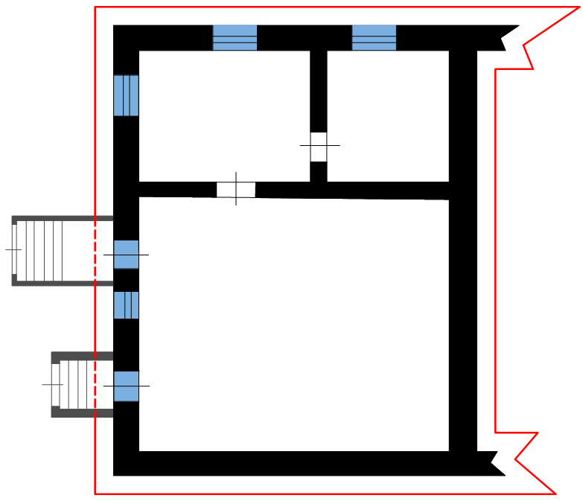

- кирпичные капитальные исторические стены
- местоположение оконных и дверных проемов
- архитектурно- художественное оформление фасадов, габариты здания

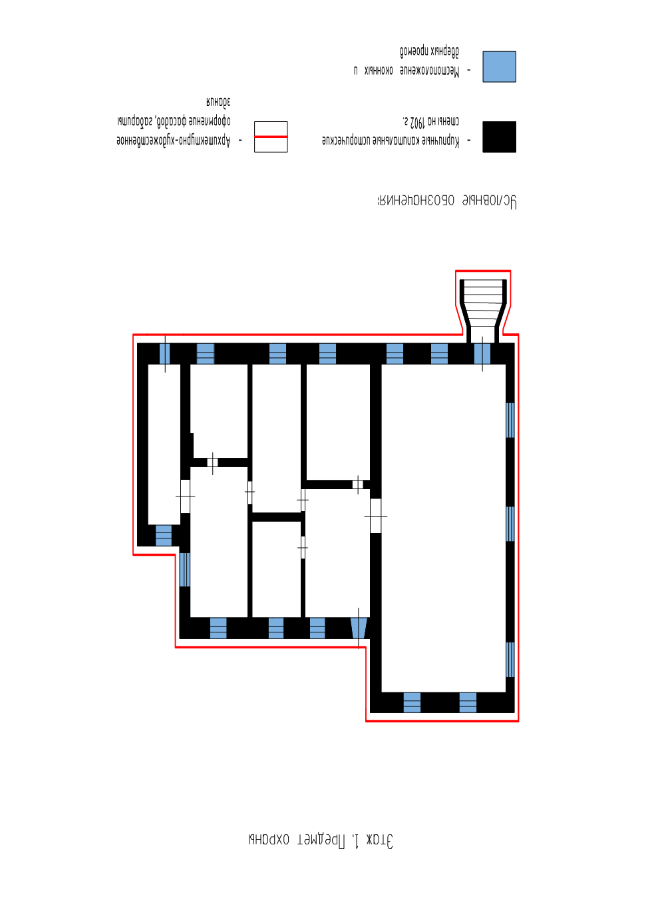
Графическое изображение 2. 1 этаж.

- кирпичные капитальные исторические стены
- местоположение оконных и дверных проемов
- архитектурно- художественное оформление фасадов, габариты здания

